Вопросы от Euclidophren

Как просматриваются каталоги в дереве?
В данном случае рекурсивно, но можно и через стэк(соответственно, отсюда идет ветка с вопросами про рекурсию).

Где происходит рекурсивный вызов функции?
Показать в коде, где вызывается функция.
В рекурсии
while ((dirp = readdir(dp)) != NULL && ret == 0)
{
if (strcmp(dirp->d_name, ".") != 0 &&
strcmp(dirp->d_name, "..") != 0 )
{
ret = dopath(dirp->d_name, depth+1, func); /* рекурсия */
}
}
Вместо рекурсии в итеративном
while ((dirp = readdir(dp)) != NULL)
{
// Пропуск . и ..
if (strcmp(dirp->d_name, ".") != 0 && strcmp(dirp->d_name, "..") != 0)
{
strcpy(item.fileName, dirp->d_name);
item.depth = depth;
push(&stk, &item);
}
}

struct dirent *readdir(DIR *dir);
Функция readdir() возвращает указатель на следующую запись каталога в структуре dirent, прочитанную из потока каталога. Каталог указан в dir. Функция возвращает NULL по достижении последней записи или если была обнаружена ошибка.
В соответствие с POSIX, структура dirent содержит поле char d_name[] неопределенной длины, с максимальным количеством символов, предшествующих конечному нулевому символу, равным NAME_MAX.

Условия выхода из рекурсии?
- dirp = readdir(dp)) == NULL - Закончена обработка внутренностей каталога,
- ret = dopath(dirp->d_name, depth+1, func)!= 0
  - lstat возвращает ошибку,
  - Католог имеет тип FTW_F
  - opendir возвращает ошибку.

Зачем используется chdir?
chdir(fullpath); //chdir изменяет текущий каталог каталог на path.
Меняет директорию на указанную в параметре, позволяет использовать короткие имена.
Система поддерживает текущую директорию, т.е. не придется полностью самостоятельно прописывать путь к файлу.
chdir(".."); /чтобы каждый раз, когда встречается каталог, функции lstat() передавался не полный путь к файлу, а только его имя.

Anushinas
Важно! В программе не должно быть Break и Continue

Какие есть точки выхода из программы? – ну такое
- Не указан каталог
- Невозможно получить информацию о каталоге функцией lstat
- Передан не каталог
- Католог имеет тип FTW_F
- Закрыт доступ к каталогу
- Неизвестый тип для файла
- Не открывается директория
- Не закрывается директория
- Директория обработана
В нерекурсивной +
- Не указан каталог
- Не получается перейти в каталог
- Не получается найти путь к каталогу
- Стэк переполнился
- Стэк опустошен

Что делает функция lstat?
stat возвращает информацию о файле file_name, заполняя буфер buf.
lstat идентична stat, но в случае символьных сылок она возвращает информацию о самой ссылке, а не о файле, на который она указывает.
if (lstat(fullpath, &statbuf) == -1)
return -1;

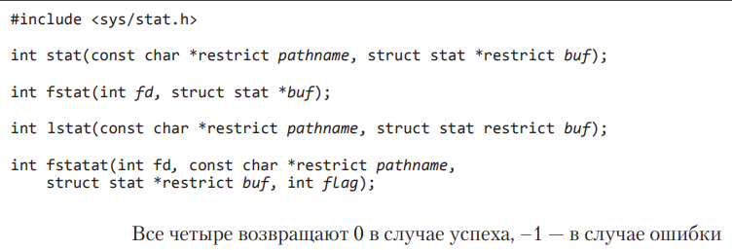

Чем отличаются stat и lstat? Почему мы используем именно lstat?
lstat идентична stat, но в случае символьных сылок она возвращает информацию о самой ссылке, а не о файле, на который она указывает.
Мы нарочно использовали функцию lstat вместо stat, чтобы обнаружить символические ссылки. Используя функцию stat, мы никогда не увидели бы их.
В разделе 4.22 будет представлена версия функции ftw, которая использует lstat вместо stat, чтобы предотвратить следование по символическим ссылкам. Дабы не циклиться

Используете ли вы макрос S_ISDIR? для чего?
Понять, директория это или нет. 1) Увеличить нужный счетчик 2) Обработать файлы внутри директории

Что делает функция opendir?
Функция opendir возвращает указатель на структуру DIR, который затем передается функции readdir. (Нас пока не интересует содержимое структуры DIR.)
Функция opendir выполняет первичную инициализацию так, чтобы последующий вызов readdir прочитал первую запись из файла каталога.

Что делает функция readdir? В какой момент мы выходим из цикла?
Затем в цикле вызывается функция readdir, которая читает очередную запись и возвращает указатель на структуру dirent или пустой указатель, если все записи были прочитаны. Все, что нам сейчас нужно в структуре dirent, — это имя файла (d_name). Это имя можно передать функции stat (раздел 4.2), чтобы определить атрибуты файла.
- dirp = readdir(dp)) == NULL - Закончена обработка внутренностей каталога,
- ret = dopath(dirp->d_name, depth+1, func)!= 0
  - lstat возвращает ошибку,
  - Католог имеет тип FTW_F
  - opendir возвращает ошибку.

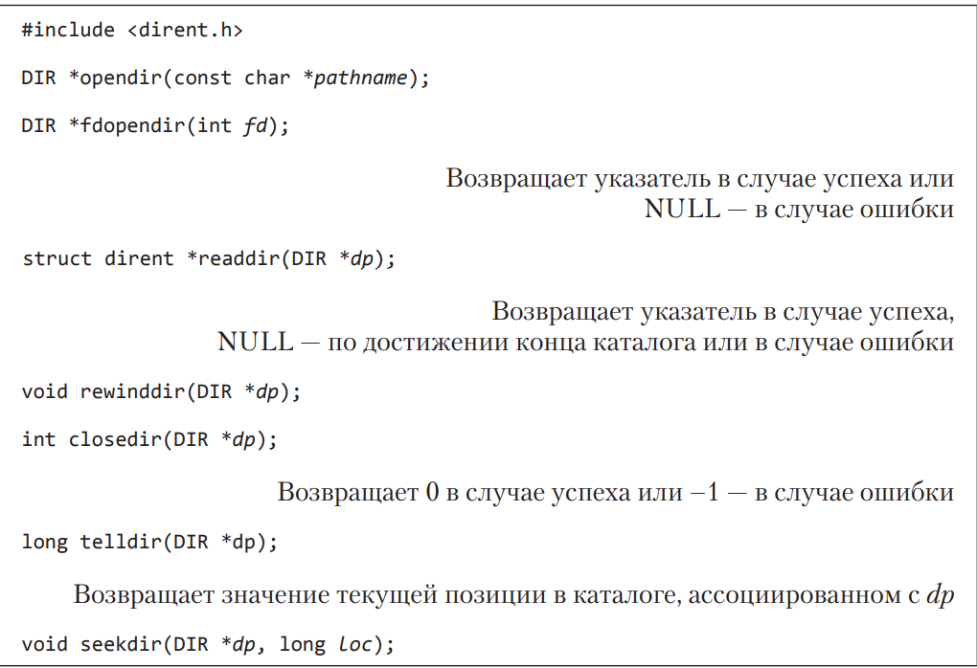

Почему пропускаем "." ".."?
Уже были обработаны: .. как родительская, до перехода к ., . – как текущая, до перехода к содержимому.

Вопросы для подготовки
Задание:
1. Структурировать исходный код программы в листинге 4.7.
2. Изменить программу так, чтобы она выводила на экран дерево каталогов.
3. Изменить функцию myftw() так, чтобы каждый раз, когда встречается каталог, функции lstat() передавался не полный путь к файлу, а только его имя. Для этого после обработки всех файлов в каталоге вызовите chdir(“..”).

Вопросы для самопроверки

  - Как создать файл с правами доступа для всех видов пользователей равными 0; umask(777) и creat(filename, любое)
  - Как создать файл с полными правами доступа для всех видов пользователей;
umask(0) и creat(filename, (все 9 бит, то есть 777 (S_IRUSR|S_IWUSR|S_IRGRP|S_IWGRP|S_IROTH|S_IWOTH…))
  - Что произойдет, если маску режима создания файлов задать равной 777?
Будуь создаваться файлы с правами доступа для всех видов пользователей равными 0 (вне зависимости от mode в creat)

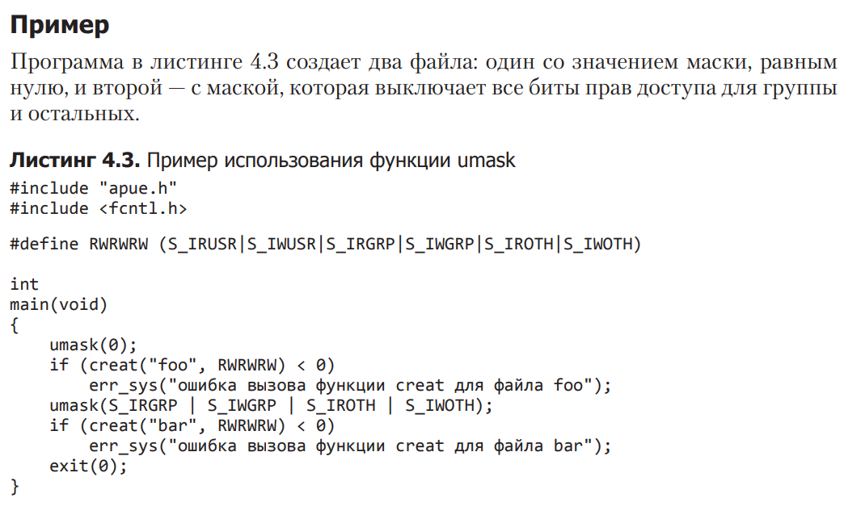

Поле st_mode содержит также биты прав доступа к файлу (любому, в тч директории).
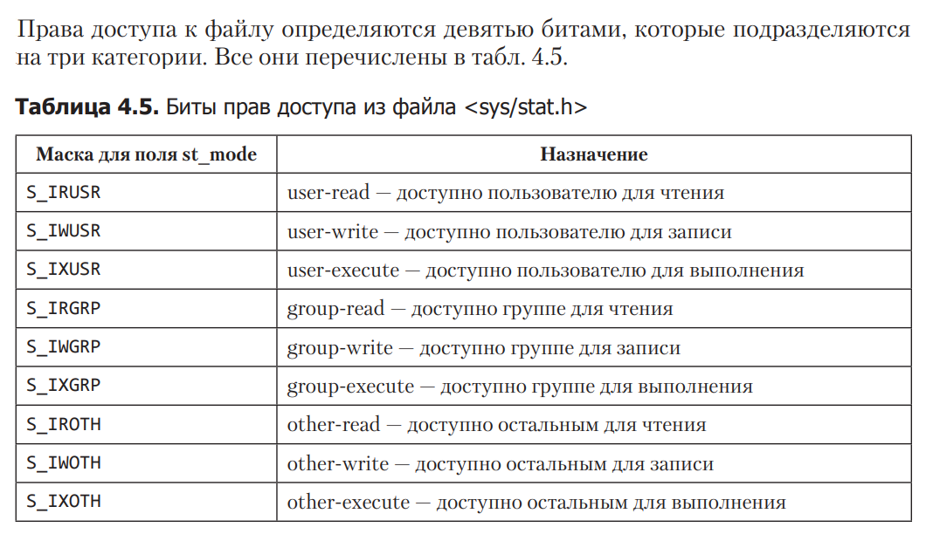
Теперь, когда мы рассмотрели девять бит прав доступа, свойственных всем файлам, перейдем к маске режима создания файла, которой обладает каждый процесс.
Функция umask устанавливает маску режима создания файлов для процесса и возвращает предыдущее значение. (Это одна из немногих функций, которые не возвращают признак ошибки.)
- mode_t umask(mode_t cmask);
Аргумент cmask — это набор констант из табл. 4.5 (S_IRUSR, S_IWUSR и т. д.), объединяемых по ИЛИ (OR).
Маска режима создания файлов используется при создании процессом новых файлов или новых каталогов.
функции open и creat. Обе функции принимают аргумент mode, в котором указываются биты прав доступа к создаваемому файлу
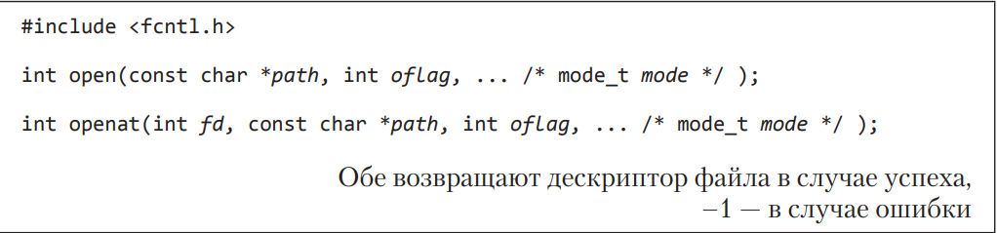

Любые биты, которые включены в маске, выключают соответствующие биты прав доступа к файлу.

Пользователи могут установить значение umask для управления правами доступа к создаваемым файлам по умолчанию. Значение маски задается в восьмеричной системе счисления, где каждый бит маски соответствует биту прав доступа, который он отключает, как показано в табл. 4.7. Права доступа отключаются установкой соответствующих битов. Наиболее распространенные значения маски — 002 (запрещает запись в файл всем пользователям, кроме владельца), 022 (запрещает запись в файл членам группы и остальным пользователям) и 027 (запрещает членам группы запись в файл, а всем остальным — чтение, запись и исполнение).
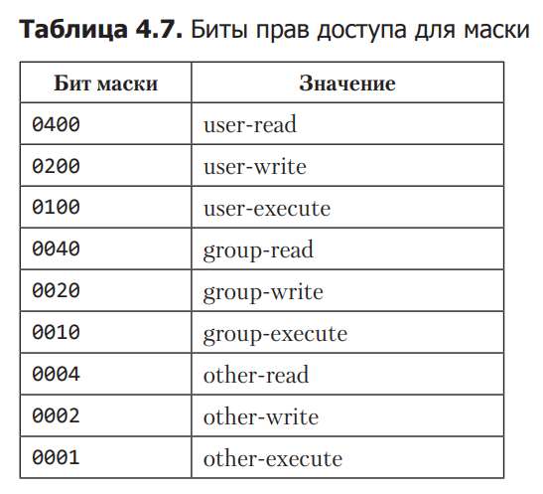

изменение маски в процессе не влияет на маску родительского процесса

  - Сможете ли Вы прочитать собственный файл при сброшенном бите user-read? - нет
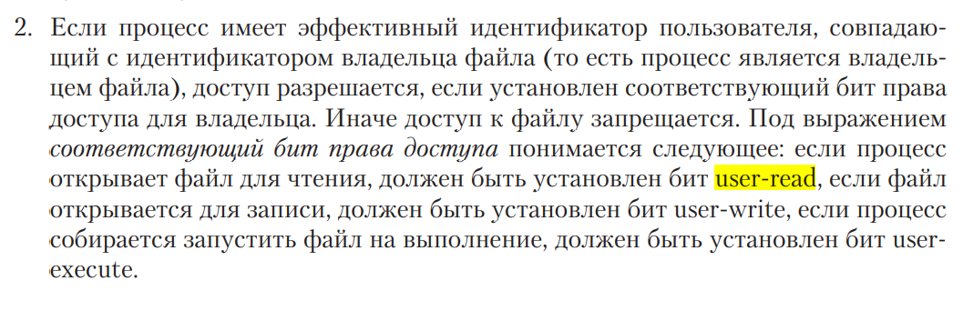

Какое поле структуры stat отвечает за размер файла? Что обозначает значение поля размера файла для символических ссылок? Чему будет равно значение этого поля для символической ссылки lib->user/lib? Что определяют поля st_blksize и st_blocks? Какой размер буфера надо установить для минимизации времени выполнения операций ввода-вывода?

Поле off_t st_size структуры stat содержит размер файла в байтах. Это поле имеет смысл только для обычных файлов, каталогов и символических ссылок.
- Обычные файлы могут иметь размер, равный нулю. В этом случае первая же операция чтения вернет признак конца файла.
- Для каталогов размер файла обычно кратен некоторому числу, такому как 16 или 512.
- Размер файла для символических ссылок обозначает длину имени файла в байтах. Например, в следующем случае число 7 обозначает длину пути к каталогу usr/lib: lrwxrwxrwx 1 root 7 Sep 25 07:14 lib -> usr/lib
(Обратите внимание, что символические ссылки не имеют завершающего нулевого символа в конце имени, типичного для строк в языке C, поэтому поле st_size всегда определяет длину строки имени файла.)
lib->user/lib? - 8
В большинстве современных версий UNIX есть поля st_blksize и st_blocks. Первое определяет оптимальный размер блока для операций ввода/вывода (наименьшее время на операции чтения затрачивается, если используется буфер с размером st_blksize), а второй — фактическое количество 512-байтных блоков, занимаемых файлом.

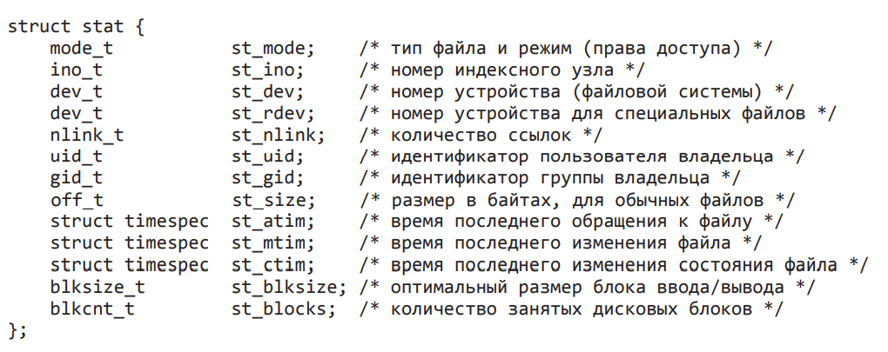

На примерер файлов, содержащих «дырки», поясните разницу между работой команд ls –l и du –s.
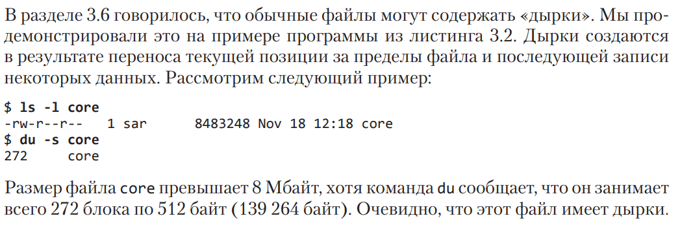
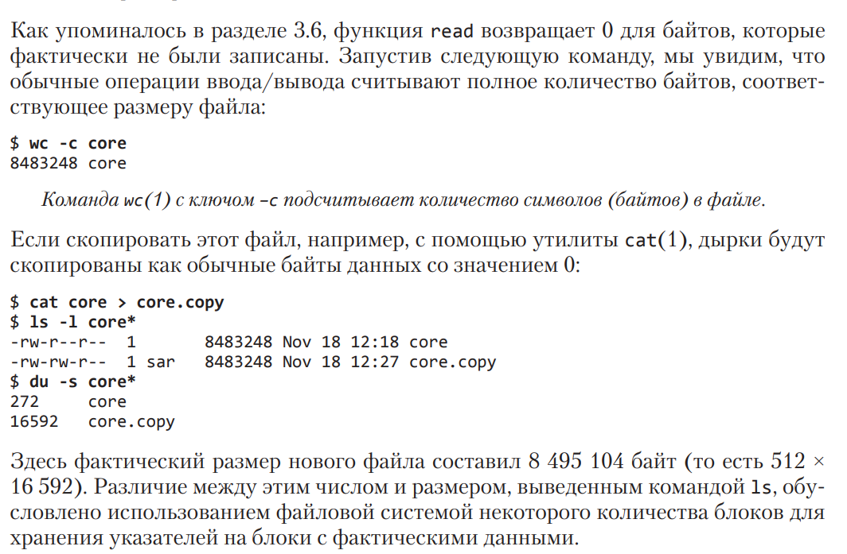

Как уменьшить размер файла?

Иногда возникает необходимость отсечь некоторые данные, расположенные в конце файла. Усечение размера файла до нуля, которое осуществляется при использовании флага O_TRUNC в вызове функции open, есть частный случай усечения файла
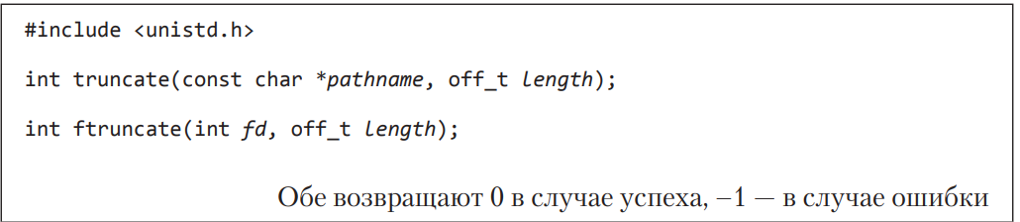
Эти две функции усекают существующий файл до размера, определяемого аргументом length. Если первоначальный размер файла превышал значение length, данные за этим пределом будут недоступны. Если первоначальный размер файла меньше значения length, размер файла будет увеличен, а данные, расположенные между старым и новым концом файла, будут читаться как нули (то есть в файле, вероятно, будет создана дырка).

Какая функция удаляет записи из каталога? Когда можно удалить файл и что происходит с его индексными узлами?
Удаление записей из каталога производится с помощью функции unlink или unlinkat.
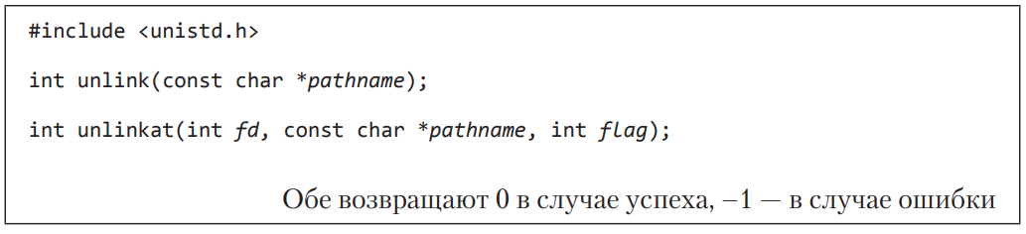
Эти функции удаляют запись из файла каталога и уменьшают значение счетчика ссылок на файл pathname. Если на файл указывает несколько ссылок, его содержимое будет по-прежнему доступно через них. В случае ошибки файл не изменяется.
Чтобы удалить жесткую ссылку на файл, необходимо обладать правом на запись и на выполнение для каталога, в котором находится удаляемая запись. (если для каталога установлен бит sticky, мы должны обладать правом на запись в каталог и являться либо владельцем файла, либо владельцем каталога, либо суперпользователем).
Содержимое файла может быть удалено, только если счетчик ссылок достиг 0. Кроме того, содержимое файла нельзя удалить, если он открыт каким-либо процессом.
Во время закрытия файла ядро в первую очередь проверяет счетчик процессов, открывших его. Если значение счетчика достигло нуля, ядро проверяет счетчик ссылок, и только если его значение достигло нуля, содержимое файла будет удалено.
Если в аргументе pathname передается строка относительного пути, функция unlinkat откладывает путь относительно открытого каталога, представленного файловым дескриптором fd. Если в аргументе fd передается значение AT_FDCWD, относительный путь pathname откладывается относительно текущего рабочего каталога вызывающего процесса. Если в аргументе pathname передается строка абсолютного пути, аргумент fd игнорируется. Аргумент flag позволяет вызывающей программе изменять поведение по умолчанию функции unlinkat. Если установлен флаг AT_REMOVEDIR, функция unlinkat может использоваться для удаления каталога подобно функции rmdir. Если передать пустой аргумент flag, unlinkat действует подобно функции unlink.

Удалить жесткую ссылку на файл или каталог можно также с помощью функции remove. Для файлов функция remove абсолютно идентична функции unlink, для каталогов — функции rmdir.
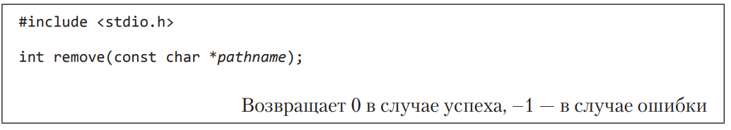

Что происходит при перемещении/переименовании файла в пределах одной файловой системы с фактическим содержимым файла (с его индексными узлами)? Изменяется ли при этом счетчик ссылок?
Для переименования файла или каталога используется функция rename или renameat.
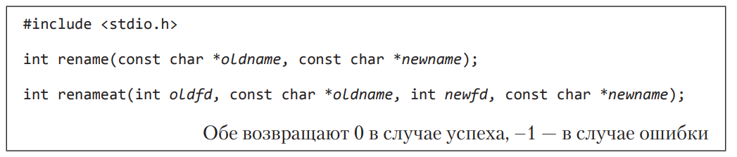
- Если аргумент oldname указывает на файл, который не является каталогом, происходит переименование файла или символической ссылки. Если файл newname уже существует, он не должен быть каталогом. Если файл newname существует и не является каталогом, он будет удален, а файл oldname будет переименован в newname. Процесс должен обладать правом записи в каталоги, где находятся файлы newname и oldname, поскольку предполагается внесение изменений в оба каталога.
- Если аргумент oldname указывает на каталог, выполняется переименование каталога. Если newname существует, он также должен быть каталогом, и этот каталог должен быть пустым. (Под «пустым каталогом» имеется в виду каталог, содержащий только две записи: «точка» и «точка-точка».) Если newname существует и является пустым каталогом, он будет удален, а каталог oldname будет переименован в newname. Кроме того, при переименовании каталога аргумент newname не должен начинаться с имени каталога oldname. Так, например, нельзя переименовать каталог /usr/foo в /usr/foo/testdir, поскольку прежнее имя каталога (/usr/foo) содержится в начале нового имени и он не может быть удален.
- Если аргументы oldname или newname содержат имя символической ссылки, будет переименована сама символическая ссылка, а не файл, на который она ссылается.
- Каталоги «точка» и «точка-точка» нельзя переименовать. Точнее, ни одно из этих имен не может передаваться в аргументах oldname и newname.
- В особом случае, когда аргументы oldname и newname указывают на один и тот же файл, функция завершается без признака ошибки, но и не производит никаких изменений.
Если файл newname уже существует, мы должны обладать теми же правами, что и для удаления файла. Кроме того, поскольку мы удаляем запись из каталога, содержащего файл oldname, и создаем новую запись в файле каталога, где будет находиться newname, мы должны обладать правом на запись и выполнение для обоих каталогов.
Функция renameat действует так же, как функция rename, кроме случая, когда какой-либо из аргументов, oldname или newname, содержит строку относительного пути. Если oldname определяет относительный путь, он откладывается относительно каталога, представленного файловым дескриптором oldfd. Аналогично, если newname определяет относительный путь, он откладывается относительно каталога, представленного файловым дескриптором newfd. В любом из аргументов oldfd и newfd (или в обоих) можно передать значение AT_FDCWD. В этом случае соответствующие относительные пути будут откладываться относительно текущего каталога.

Файл имеет три атрибута времени: st_atime, st_mtime, st_ctime. Какой ключ команды ls позволит вывести на экран информацию о последнем изменении статуса индексного узла? -с
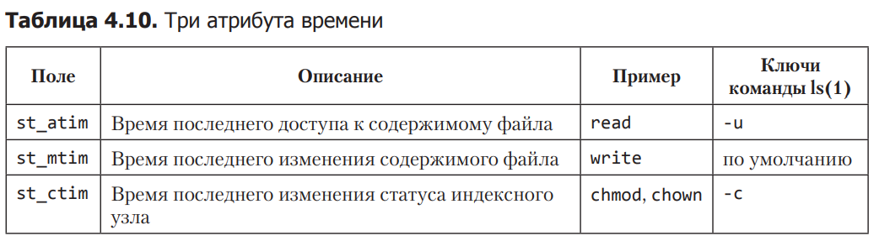

Когда с помощью команды rmdir будет удален из системы каталог?
Удаление пустого каталога производится с помощью функции rmdir. Напоминаем, что пустым называется каталог, который содержит только две записи: «точка» и «точка-точка»
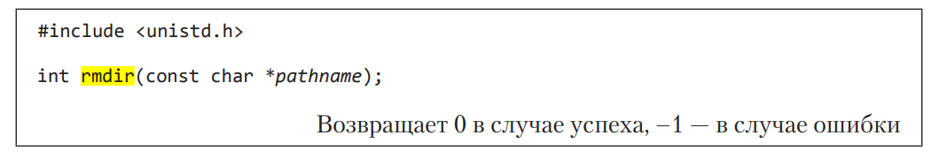
Если в результате вызова этой функции счетчик ссылок на каталог становится равным нулю и при этом никакой процесс не удерживает каталог открытым, пространство, занимаемое каталогом, освобождается.
Если один или более процессов держат каталог открытым в момент, когда счетчик ссылок достигает значения 0, функция удаляет последнюю ссылку и перед возвратом управления удаляет записи «точка» и «точка-точка». Кроме того, в таком каталоге не могут быть созданы новые файлы. Однако файл каталога не удаляется, пока последний процесс не закроет его. (Даже если другой процесс держит каталог открытым, вряд ли он там может делать что-то особенное, так как для успешного завершения функции rmdir каталог должен был быть пуст.)
rmdir — они возвращают признак ошибки, если им в качестве аргумента передается символическая ссылка

Что возвращает функция opendir()? указатель на структуру DIR

Какая функция «читает» содержимое каталога? Readdir
Функция opendir возвращает указатель на структуру DIR, который затем передается функции readdir. (Нас пока не интересует содержимое структуры DIR.) Затем в цикле вызывается функция readdir, которая читает очередную запись и возвращает указатель на структуру dirent или пустой указатель, если все записи были прочитаны. Все, что нам сейчас нужно в структуре dirent, — это имя файла (d_name). Это имя можно передать функции stat (раздел 4.2), чтобы определить атрибуты файла.
Функция opendir выполняет первичную инициализацию так, чтобы последующий вызов readdir прочитал первую запись из файла каталога.

Какие типы файлов определены в Unix/Linux
7 типов файлов
- – обычные/регулярные (для долговременного хранения данных)
- d – директории
- l – символьные ссылки, Файлы этого типа являются ссылками на другие файлы.
- p — труба. FIFO, или именованный канал. Этот тип файлов используется для организации обмена информацией между процессами.
- s – socket. Этот тип файлов используется для обмена информацией между процессами через сетевые соединения. Сокеты можно также применять для обмена информацией между процессами на одной и той же машине.
- c - специальный файл символьного устройства (только в каталоге dev)
- b - специальный файл блочного устройства (только в каталоге dev)

Большинство файлов в UNIX являются либо обычными файлами, либо каталогами
1. Обычный файл — наиболее распространенный тип файлов, хранящих данные в некотором виде. Ядро UNIX не делает различий между текстовыми и двоичными файлами. Интерпретация содержимого файла полностью зависит от прикладной программы, обрабатывающей файл.
Одно из наиболее известных исключений из этого правила — выполняемые файлы. Чтобы запустить программу, ядро должно опознать формат файла. Все двоичные выполняемые файлы следуют конкретному формату, который позволяет ядру определить, куда загрузить выполняемый код и данные программы.
2. Файл каталога. Файлы этого типа содержат имена других файлов и ссылки на информацию о них. Любой процесс, обладающий правом на чтение каталога, может прочитать его содержимое, но только ядро обладает правом на запись непосредственно в файл каталога. Чтобы внести изменения в каталог, процессы должны пользоваться функциями, обсуждаемыми в данной главе.
3. Специальный файл блочного устройства. Этот тип файлов обеспечивает буферизованный ввод/вывод фиксированными блоками для таких устройств, как жесткие диски.
Обратите внимание, что FreeBSD больше не поддерживает специальные файлы блочных устройств. Доступ ко всем устройствам осуществляется через специальный символьный интерфейс.
4. Специальный файл символьного устройства. Этот тип файлов обеспечивает небуферизованный ввод/вывод для устройств с переменным размером блока. Все устройства в системе являются либо специальными файлами блочных устройств, либо специальными файлами символьных устройств.
5. FIFO, или именованный канал. Этот тип файлов используется для организации обмена информацией между процессами.
6. Сокет. Этот тип файлов используется для обмена информацией между процессами через сетевые соединения. Сокеты можно также применять для обмена информацией между процессами на одной и той же машине.
7. Символическая ссылка. Файлы этого типа являются ссылками на другие файлы.
Тип файла хранится в поле st_mode структуры stat. Определить тип файла можно с помощью макроопределений, перечисленных в табл. 4.1. В качестве аргумента каждое из них принимает значение поля st_mode структуры stat.
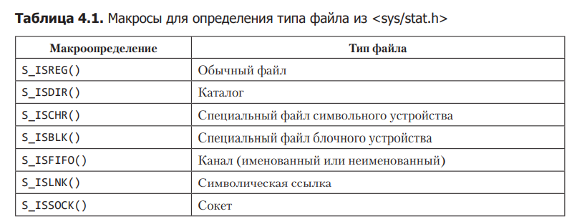

По коду
- stat/lstat

stat возвращает информацию о файле file_name, заполняя буфер buf.
lstat идентична stat, но в случае символьных сылок она возвращает информацию о самой ссылке, а не о файле, на который она указывает.
if (lstat(fullpath, &statbuf) == -1)
return -1;

- мы по сути пишем функцию ftw
int ftw(const char *dir, int (*fn)(const char *file, const struct stat *sb, int flag), int nopenfd);
ftw() перемещается по дереву каталогов, начиная с указанного каталога dir. Для каждого найденного элемента дерева вызываются: fn() с указанием полного имени этого элемента, указатель на структуру элемента stat(2) и целое число. Значения этого целого числа flag могут быть одним из следующих:
- FTW_F (обычный файл);
- FTW_D (каталог);
- FTW_DNR (каталог, который не может быть считан);
- //у нас нет FTW_SL (символьная ссылка); //у нас нет
- FTW_NS (ошибка в элементе, который не является символьной ссылкой).

ftw() рекурсивно вызывает саму себя для перемещения по обнаруженным каталогам, обрабатывая каждый каталог перед обработкой вложенных в него файлов и подкаталогов.
Для остановки исследования дерева каталогов fn() возвращает ненулевое значение; оно станет возвращаемым значением для ftw(). Иначе ftw() будет продолжать свой поиск, пока не исследует все дерево полностью (в этом случае она возвратит ноль) или пока не появится ошибка, отличная от ошибок EACCES (таких, как ошибки malloc(3)). В этом случае функция возвратит значение -1.
- Increment_stats
switch(type)
{
case FTW_F:
printf(YELLOW);
switch(statptr->st_mode & S_IFMT) /* режим доступа & S_IFMT 0170000 битовая маска для полей типа файла */
{
case S_IFREG: nreg++; break;
case S_IFBLK: nblk++; break;
…
- Dopath
// Обход дерева каталогов
int dopath(Myfunc *func, char *fullpath, int depth)
4. В рекурсии
while ((dirp = readdir(dp)) != NULL && ret == 0)
{
if (strcmp(dirp->d_name, ".") != 0 &&
strcmp(dirp->d_name, "..") != 0 )
{
ret = dopath(dirp->d_name, depth+1, func); /* рекурсия */
}
}
Вместо рекурсии в итеративном
while ((dirp = readdir(dp)) != NULL)
{
// Пропуск . и ..
if (strcmp(dirp->d_name, ".") != 0 && strcmp(dirp->d_name, "..") != 0)
{
strcpy(item.fileName, dirp->d_name);
item.depth = depth;
push(&stk, &item);
}
}

struct dirent *readdir(DIR *dir);
Функция readdir() возвращает указатель на следующую запись каталога в структуре dirent, прочитанную из потока каталога. Каталог указан в dir. Функция возвращает NULL по достижении последней записи или если была обнаружена ошибка.
В соответствие с POSIX, структура dirent содержит поле char d_name[] неопределенной длины, с максимальным количеством символов, предшествующих конечному нулевому символу, равным NAME_MAX.
ВОЗВРАЩАЕМЫЕ ЗНАЧЕНИЯ
Функция readdir() возвращает указатель на структуру dirent или NULL в случае ошибки или по достижении последней записи.

- Это каталог - Сначала вызвать функцию func(), а затем обработать все файлы в этом каталоге.
6. chdir
chdir(fullpath); //chdir изменяет текущий каталог каталог на path.
Меняет директорию на указанную в параметре, позволяет использовать короткие имена.
Система поддерживает текущую директорию, т.е. не придется полностью самостоятельно прописывать путь к файлу.
chdir(".."); /чтобы каждый раз, когда встречается каталог, функции lstat() передавался не полный путь к файлу, а только его имя.

По командам
- создать именованный канал FIFO(pipe) (имеют имя и inode) - использовать следующую команду:
mkfifo fifo1
или
mknod имя p
echo “abc” > pipe
tee < pipe
Есть несколько способов создания именованного канала. Первые два могут быть осуществлены непосредственно из shell.
mknod MYFIFO p
mkfifo a=rw MYFIFO
Эти две команды выполняют идентичные операции, за одним исключением. Команда mkfifo предоставляет возможность для изменения прав доступа к файлу FIFO непосредственно после создания. При использовании mknod будет необходим вызов команды chmod.
Файлы FIFO могут быть быстро идентифицированы в физической файловой системе посредством индикатора "p", представленного здесь в длинном листинге директории.
- Ссылка
$ ln опции файл_источник файл_ссылки
Рассмотрим опции утилиты:
- -d - разрешить создавать жесткие ссылки для директорий суперпользователю;
- -f - удалять существующие ссылки;
- -i - спрашивать нужно ли удалять существующие ссылки;
- -P - создать жесткую ссылку;
- -r - создать символическую ссылку с относительным путем к файлу;
- -s - создать символическую ссылку.

- ls | grep abc

